**Amtliche Bekanntmachung der Stadt Rehna**

**Betr.: Flächennutzungsplan der Stadt Rehna, hier: 1. Änderung des Teilflächennutzungsplanes der ehemaligen Gemeinde Vitense**

**Bekanntmachung der Beteiligung der Öffentlichkeit gemäß § 3 Abs. 2 BauGB**

Die Stadtvertretung der Stadt Rehna hat in ihrer Sitzung am 28.10.2021 den Entwurf der 1. Änderung des Teilflächennutzungsplanes der ehemaligen Gemeinde Vitense einschließlich der Begründung mit Umweltbericht gebilligt und zur Beteiligung der Öffentlichkeit gemäß § 3 Abs. 2 Baugesetzbuch (BauGB) bestimmt.

Die Stadt Rehna verfolgt mit der 1. Änderung das Ziel, das Plangebiet für die Nutzung als Motocross-Anlage planungsrechtlich vorzubereiten, indem die Darstellung im Flächennutzungsplan angepasst wird.

Zum Zwecke der **Beteiligung** **der Öffentlichkeit** liegt der Entwurf der 1. Änderung des Teilflächennutzungsplanes der ehemaligen Gemeinde Vitense mit dem dazugehörigen Entwurf der Begründung einschließlich des Umweltberichts in der Zeit

**vom 22.11.2021 bis zum 31.12.2021**

im Amt Rehna, Fachbereich III - Bau- und Ordnung, Freiheitsplatz 1, 19217 Rehna

während der Öffnungszeiten

- Dienstag 09:00 Uhr bis 12:00 Uhr und 13:00 Uhr bis 18:00 Uhr

- Donnerstag 09:00 Uhr bis 12:00 Uhr

für jede Person zur Einsichtnahme öffentlich aus.

Außerhalb dieser Zeiten ist die Einsichtnahme von Montag bis Freitag bei vorheriger telefonischer Terminvereinbarung möglich. Die Amtsverwaltung erreichen Sie während der

Dienstzeiten unter den Telefonnummern 038872 929 - 0 oder - 602.

Sollten im Zeitraum der Auslegung Infektionsschutzmaßnahmen erlassen werden, die eine

Einsichtnahme behindern oder verhindern, wird die Auslegung um einen angemessenen

Zeitraum verlängert oder ggf. zu einem anderen Zeitpunkt nachgeholt werden.

Zusätzlich ist der Inhalt dieser Bekanntmachung und die nach § 3 Abs. 2 BauGB auszulegenden Unterlagen im Internet unter der Adresse:

https://www.rehna.de/verwaltung/amtl-bekanntmachungen/

zur Einsichtnahme eingestellt.

Während der Öffentlichkeitsbeteiligung gemäß § 3 Abs. 2 BauGB können von jeder Person Stellungnahmen und Hinweise zum Entwurf schriftlich, per E-Mail an *d.sperling@rehna.de* oder zur Niederschrift abgegeben werden. Die Stadt Rehna weist darauf hin, dass nicht fristgerecht abgegebene Stellungnahmen bei der Beschlussfassung über den Bauleitplan unberücksichtigt bleiben können.

Des Weiteren macht die Gemeinde bekannt, dass folgende **Arten umweltbezogener Informationen** verfügbar sind und zur Einsichtnahme mit ausliegen:

* Umweltbericht
* Stellungnahme des Landkreises Nordwestmecklenburg
* Stellungnahme des Staatlichen Amtes für Landwirtschaft und Umwelt

**Umweltbericht**

Schutzgebiete und Schutzobjekte

Eine Betroffenheit von internationalen oder nationalen Schutzgebieten ist nicht gegeben.

Gesetzlich geschützter Baumbestand (§§ 18/19 NatSchAG M-V) ist nicht betroffen.

Gesetzlich geschützte Biotope mittelbare Betroffenheit untersucht. Aus Sicht der Stadt Rehna wird kein Ausnahmetatbestand hervorgerufen.

Schutzgut Boden

Das Plangebiet stellt eine ehemals bergbaulich genutzte Fläche dar. Nach der bergbaulichen Nutzung wurde die Fläche als Motocross-Strecke genutzt. Die Planung sieht nur eine geringfügige Versiegelung vor.

Schutzgut Wasser

Lediglich kleine temporäre Gewässer sind vorhanden. Es wird von keinen erheblichen Beeinträchtigungen des Schutzgutes Wasser ausgegangen.

Schutzgut Mensch

Unter Beachtung der im Rahmen des Lärmgutachten dargestellten Maßnahmen (Einschränkungen des werktäglichen Trainingsbetriebes) sind keine gravierenden negativen Auswirkungen auf das Schutzgut Mensch ableitbar.

Schutzgut Tiere und Pflanzen

Es werden keine Beeinträchtigungen oder Fällungen gemäß §§ 18 oder 19 NatSchAG M-V gesetzlich geschützter Bäume vorbereitet. Der Artenschutz wird auf der Ebene der verbindlichen Bauleitplanung behandelt.

Schutzgut Klima

Aufgrund der bestehenden Vorbelastungen werden keine gravierenden negativen Auswirkungen auf des Schutzgut Klima gesehen.

Schutzgut Landschafts-/Ortsbild

Das bestehende Landschafts- bzw. Ortsbild wird beschrieben. Auswirkungen der Planung auf das Landschafts- und Ortsbild werden nicht gesehen, da prägende Gehölzstrukturen erhalten bleiben.

Schutzgut Fläche

Der Standort ist aufgrund seiner ehemaligen Nutzung als Tagebaustätte, Schießplatz sowie Standort für einen Funkturm vorbelastet. Durch die Nutzung einer vorbelasteten Fläche wird die Inanspruchnahme unbelasteter Flächen vermieden.

Schutzgut Kulturelles Erbe und sonstige Sachgüter

Es liegt keine Betroffenheit von Denkmälern oder sonstigen Sachgütern vor.

**Stellungnahme des Landkreises Nordwestmecklenburg**

Untere Bodenschutzbehörde

Es wird auf Altablagerungen im Plangebiet hingewiesen.

Untere Naturschutzbehörde

Es werden allgemeine Hinweise zum Biotopschutz gegeben.

Die untere Naturschutzbehörde fordert die Fortschreibung des Landschaftsplanes

Bezüglich des Artenschutzes wird auf die Ebene der verbindlichen Bauleitplanung verwiesen.

**Stellungnahme des Staatlichen Amtes für Landwirtschaft und Umwelt**

Es wird auf die in der Ortslage Parber bestehende MEDIAN Klinik Mecklenburg verwiesen, welche als eigener Immissionsort gutachterlich zu berücksichtigen ist.

____________________________________________________________________________

Dieser Beschluss wird hiermit bekannt gemacht.

Rehna, den 11.11.2021

Oldenburg, Bürgermeister

Anlage: Übersichtsplan

**Anlage** Übersichtsplan

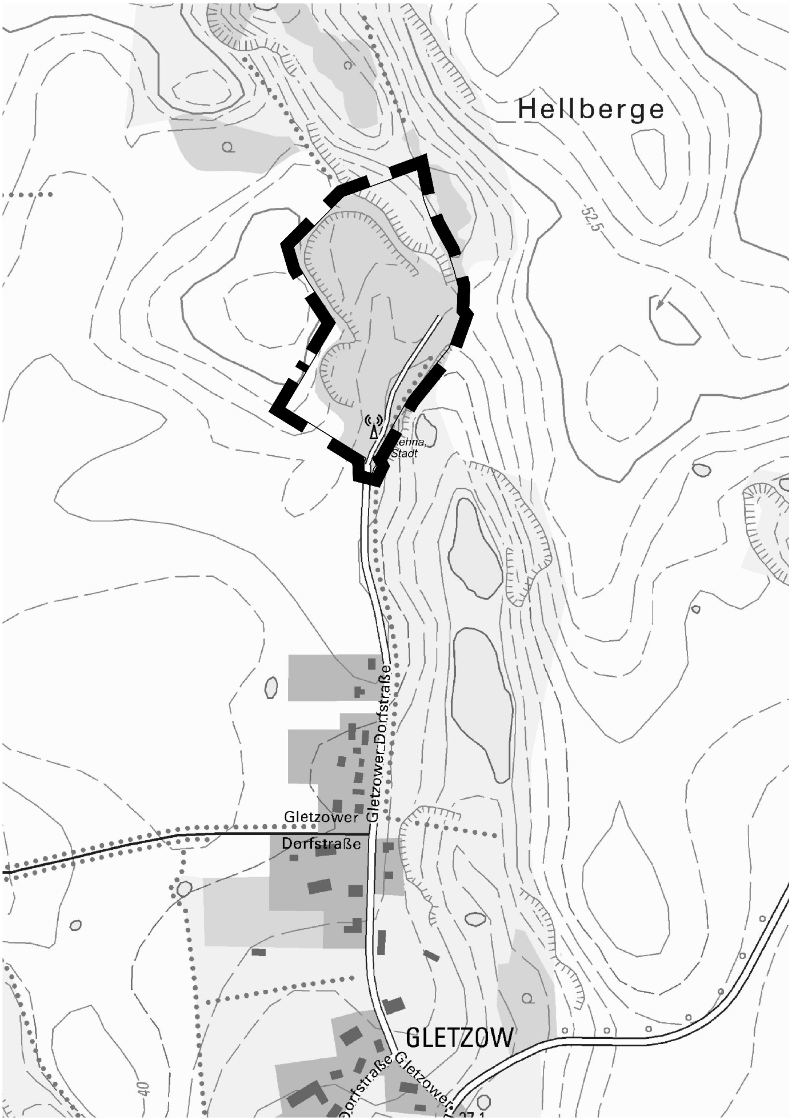

Geltungsbereich der 1. Änderung des Teilflächennutzungsplanes der ehemaligen Gemeinde Vitense

Auszug aus der digitalen topographischen Karte, © GeoBasis DE/M-V 2021